1. CSS盒子模型是什么：

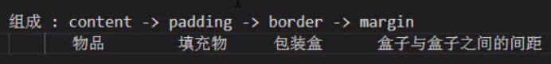

1. padding:

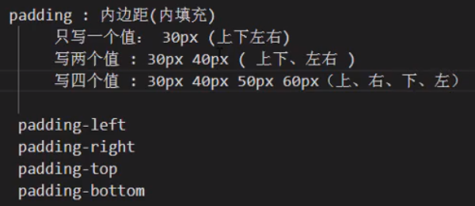

1. 盒子模型注意事项：

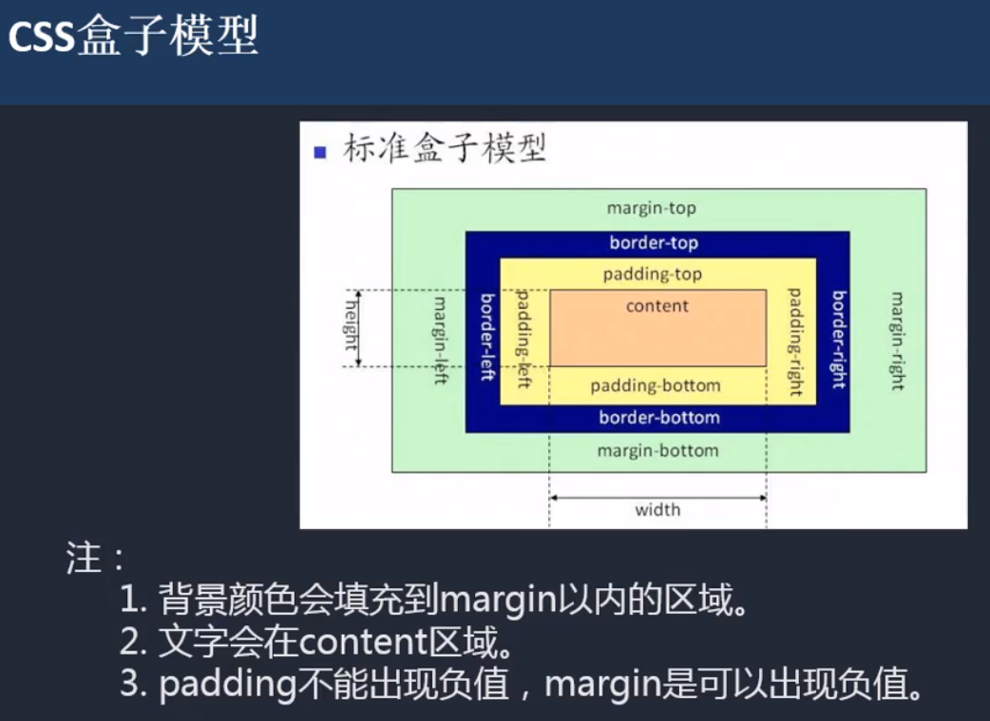

1. 盒尺寸(box-sizing)：可以改变盒子模型的展现形态。
   1. 如果设置content-box，则宽高只作用于content区域；
   2. 如果设置border-box，则宽高可以作用于其他区域。

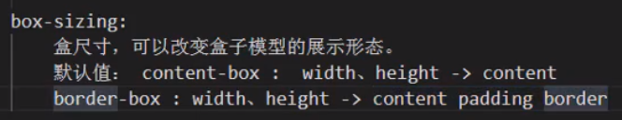

* 1. 使用场景：
     1. 不用再去计算盒子总的宽高值，因为设置完border-box后，其宽高会被content,padding,border三个部分平分：

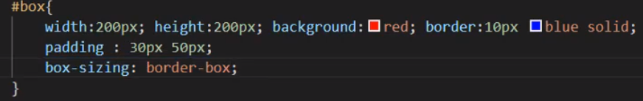

* + 1. 可以防止某些情况下容器超出屏幕的问题。

1. margin叠加问题：当给两个盒子同时添加上下外边距时，就会出现叠加问题，这个问题只在说下有，左右是没有的。
   1. 叠加时，会取上下值较大的作为叠加的值。
   2. 解决方案：（尽量只给一个元素添加边距即可）

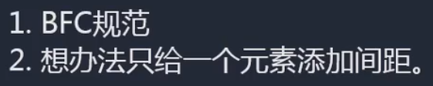

1. margin传递问题：margin传递问题只会出现在嵌套结构中，且只有margin-top会有传递问题，其它三个方向是没有传递问题的。
   1. 当两个容器嵌套，并且给子容器加上margin-top时，就会出现该问题：

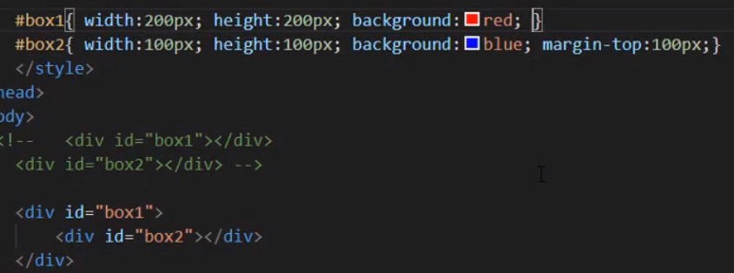

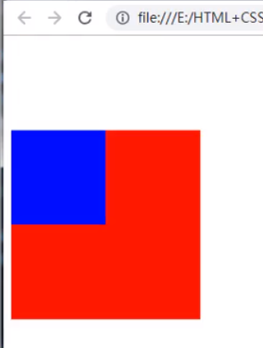

* 1. 解决方案：

